Тема: В.П. Астафьев «Конь с розовой гривой». Автобиографичность повести.
Ход урока:
- Организационный момент.
- Изучение нового материала.
Сегодня на уроке мы познакомимся с рассказом замечательного сибирского писателя В.П.Астафьева, окунемся в мир сибирской деревни30-х годов прошедшего столетия, попробуем понять смысл данного произведения и для себя ответить на извечные вопросы нравственности и морали.
Виктора Петровича Астафьева по праву называют истинно русским писателем. Родился 1 мая1924 в д.Овсянка Красноярского края, в семье крестьянина. Родители были раскулачены, Астафьев попал в детский дом. Во время Великой Отечественной войны ушел на фронт добровольцем,воевал простым солдатом, получил тяжелое ранение. Вернувшись с фронта, Астафьев работал слесарем, подсобным рабочим, учителем в Пермской области. В 1951 в газете "Чусовской рабочий" был опубликован его первый рассказ Гражданский человек. В Перми вышла и первая книга Астафьева"До будущей весны" (1953)."
Напомню, что рассказ "Конь с розовой гривой" входит в сборник под названием "Последний поклон", который писатель создавал на протяжении нескольких лет. Рассказ "Конь с розовой гривой" был опубликован в 1963 году и имеет автобиографический характер.
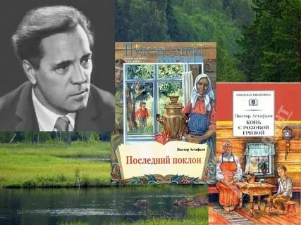
Вити рано потерял мать; ему было всего семь лет, когда она утонула в Енисее. Через всю жизнь пронес писатель самые теплые и добрые воспоминания о своей бабушке. Она оставила неизгладимый след в жизни внука, оказала влияние на формирование самых лучших нравственных качеств. Это истинно русский характер, вобравший в себя все нравственные начала.
Вывод: рассказ "Конь с розовой гривой" автобиографичен; через личные переживания писателя воспроизведен рассказ о целом поколении людей, чье детство выпало на трудные предвоенные годы; именно в такое трудное время ковался народный русский характер, формировались нравственные устои.
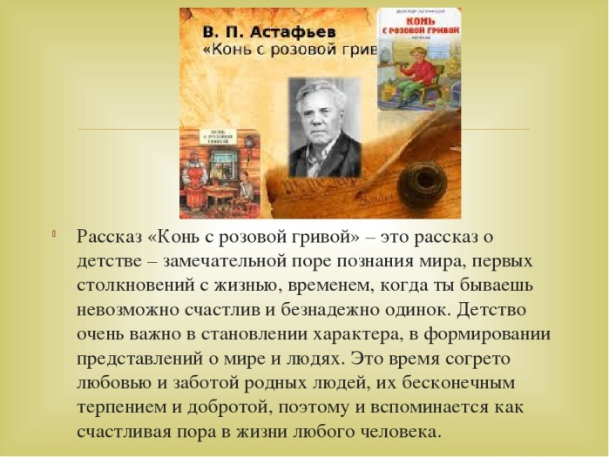
3) Прочитайте рассказ В.П. Астафьева «Конь с розовой гривой».
4) Давайте обратимся к тексту рассказа.
Задание № 1: заполнить таблицу-характеристику каждого пункта плана.
№ п/п | ЭПИЗОД | ПОЛОЖИТЕЛЬНОЕ  ( + ) | ОТРИЦАТЕЛЬНОЕ  ( - )
1. | Левонтьевское семейство.
2. | За земляникой (пряник конем).
3. | В лесу.
4. | Ссора.
5. | Жалко ягод.
6. | Шалости на реке.
7. | Санька советует обмануть бабушку.
8. | Кража калача.
9. | Бабушка уезжает на рынок.
10. | Рыбалка.
11. | Переживания мальчика в ожидании бабушки.
12. | Обман раскрыт.
13. | Бабушка простила.
14. | Дивный конь с розовой гривой.
15. | Урок на всю жизнь.
ВЫВОД:
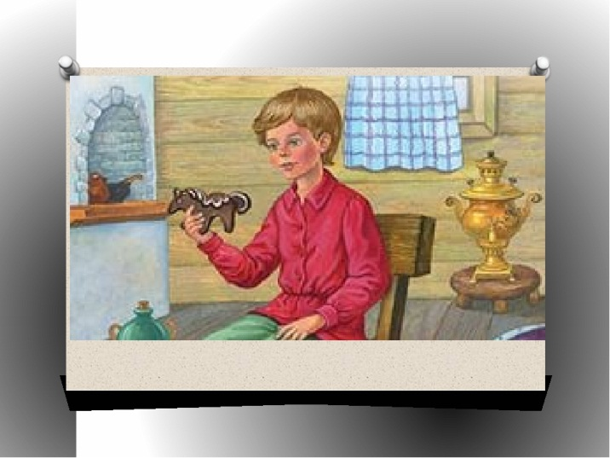
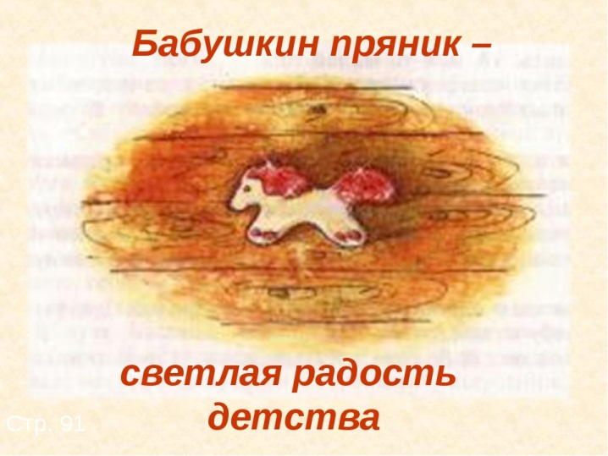
Задание № 2: сочинить синквейн на тему «Русский характер» или «Послание будущим поколениям» (на выбор).
Мне хочется закончить наш урок словами Виктора Петровича Астафьева: "И не только в защиту себя, для спасения своей души в этой мятущейся жизни трудится стихотворец, он верит, что слово его спасет мир от бурь и потрясений: И так было всегда - поэзией двигала вера в доброту и милосердие". С нами осталось Слово Астафьева, нетленные уроки жизни, которые мы черпаем из его произведений.

